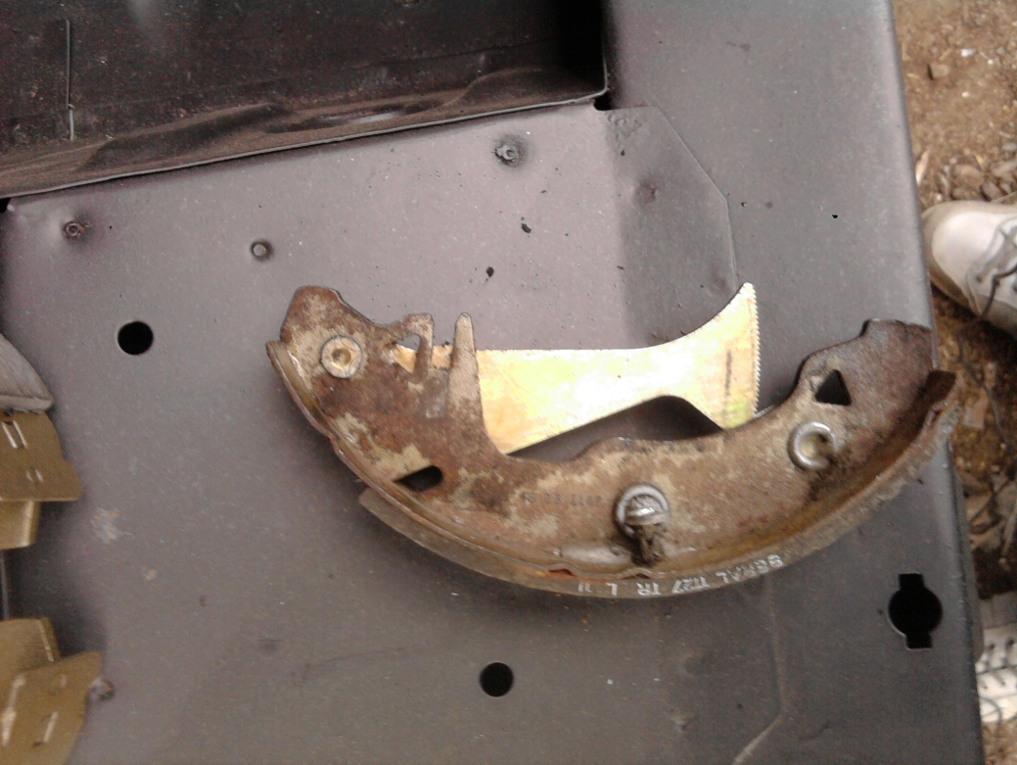
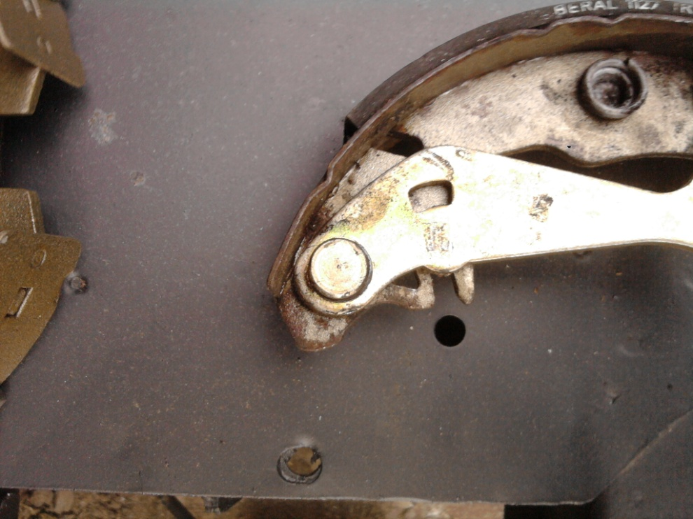
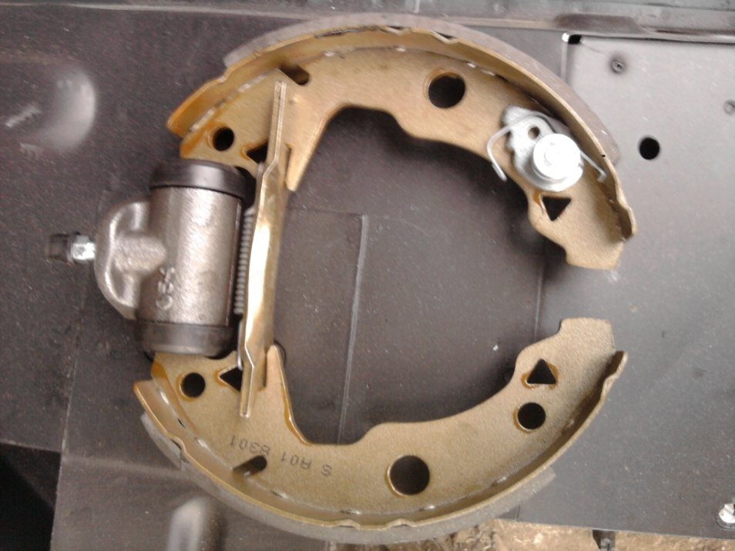

Comment passer cette pièce sur les nouveaux étriers

Il faut percer le rivet ??
Et si c sa par quoi il faut le remplacer ??

